**華南金控第四屆金融科技創新競賽**

**計畫書**

團隊名稱：我有個大膽的想法

學校名稱：輔仁大學

**中 華 民 國 108 年 　10 月 26 日**

**華南金控第四屆金融科技創新競賽**

**計畫書摘要表**

|  |  |
| --- | --- |
| **團隊名稱** | 我有個大膽的想法 |
| **作品主題** | 華南app |
| **組別** | ☑ 創新服務設計組 |
| * 創新技術API實證組 |
| **創新構想** | 主打已成年的數位原住民為目標客群,透過各樣的優惠以及養成小恩遊戲的推廣,來增進網銀的市佔率以及減少庫房的運算量 |
| **產品或服務內容** | 將華南銀行的App進行改良，並且打著「不花時間又能夠賺到錢」的噱頭來吸引人來下載與使用華南銀行App。在華南銀行的App設置一個「盈利專區」，專區內設置一個內建遊戲，而遊戲的內容主要為養成華南銀行的吉祥物---小N，透過養成來升級小N，並且在遊戲中會有設置以小N為主角的故事線等待玩家們去進行遊玩。或需透過運算來盈利，使用者必須答應所設置之條款才能透過運算來盈利。 |
| **技術與核心能力** | 做個放置行手遊，並且利用比特幣挖礦的方法來租借客戶手機CPU來為華南銀行的資料庫進行運算。 |
| **市場分析** | 以現行而言華南銀行app明顯與目前大銀行之app有明顯之差距、與三商銀雷同，我們希望能讓華南能從三商銀中優先突破所以優先從app本身設計下手進而導出以下結論  短期：app的再製、有效打入市場的方法  中長期：加入其餘分行目前沒有的功能使顧客願意持續使用app、持續升級系統安全性 |
| **執行團隊** | 劉軒愷:管理,行銷相關能力  張致杰:管理 行銷 人力資源相關能力  陳渝翔:管理 行銷 人力資源相關能力  蔡晉瑋:python,java,android studio等程式設計工具  陳至悠:python,java,android studio等程式設計工具 |

填寫計畫書摘要表說明：請以**2頁/單面**為限，描述重點。

中文字體請用標楷體、英文字體及數字請用Times New Roman，字型大小12、單行間距。

**目　　錄**

1. 創新構想…….…………………..………………………………….1
2. 產品或服務內容..……………………………………..……………2
3. 技術與核心能力.………………………………………..………….3
4. 市場分析…….……………………………………………..……….4
5. 營運模式……………………………………………………………5
6. 財務規劃……………………………………………….…………...6

# 創新構想

隨著銀行4.0的漸漸到來，網路銀行勢必成為未來的趨勢所在，因此網銀市場的市佔率，成為了各家銀行全新的戰場，為此我們提出了一系列的計畫來提升網銀的市占率，先提及我們的目標客群，我們希望吸引的是20至40歲的年輕族群，包含了所謂已成年的數位原住民，對於網路資訊以及設備有相當程度的了解，也具有相對理財的能力，是相當好切入的族群，第一個我們提出的切入點是藉由遊戲我們來提升該族群的市佔率，搭上前陣子火紅的放置型遊戲，推出養成小N的遊戲，在這款遊戲中你必須擁有代幣來升級技能服裝，然而比較獨特的是賺取代幣的方法是透過閒置手機的時間，.更有趣的是藉由類似比特幣挖礦的特性，該用戶的真實華南帳戶裡也會有相對應的金錢匯入你的帳戶之中，預估此計畫成效能吸引消費者目光，增加市佔率，以及減少庫房運算量，第二個切入點是透過最直接的在手續費上，或者是收費上的折扣來吸引目標族群，相對於前者他的回饋較多也明顯，因此這是目前許多網銀搶占客群的方法，而他的成效也很好，值得效仿跟學習。

# 產品或服務內容

我們將華南銀行的App進行改良，並且打著「不花時間又能夠賺到錢」的噱頭來吸引人來下載與使用華南銀行App。華南銀行App本身較為功能取向，涵蓋著帳務查詢、轉帳與信用卡服務、協助繳費等簡單功能。隨著科技的發達，愈來愈多功能可用手機執行，搭配著現在流行的「放置型手機遊戲」，我們在華南銀行的App設置一個「盈利專區」，專區內設置一個內建遊戲，而遊戲的內容主要為養成華南銀行的吉祥物---小N，透過養成來升級小N，並且在遊戲中會有設置以小N為主角的故事線等待玩家們去進行遊玩。而在使用華南app來遊玩時，不僅可以透過遊戲中的獲勝來取得遊戲內的金幣與資源，也能藉由吉祥物小N來推廣華南銀行的形象，最特別的是透過使用華南App來賺到真實世界的錢!

而如何透過華南App來賺到真實世界的錢呢?使用盈利專區時，程式本身會要求使用此專區者必須同意條約，而條約的整體內容大致為以下幾點:

1. 若需要透過此專區來營利，本程式會自動嵌入程式碼來進行資料運算。
2. 盈利的多寡藉由個別CPU運算的量來評定。
3. 運算時間可以客製化設定。客戶若願意將自身的CPU提供運算(手機、電腦等)，則需要自己設定CPU個別所運算的時間。

例如：客戶A進入到盈利專區，設定自己的手機(CPU)將在13:00~17:00提供給華南銀行進行運算。

1. 若需追求高效能的運算，CPU建議於閒置時進行運算。
2. 運算產生之盈利將自動存入用戶本身的華南銀行帳戶中，不適用於其他銀行帳戶。
3. 所運算的內容皆經過加密

藉由盈利專區來進一步節省銀行端的運算成本，也能讓想要透過此模式營利但沒有華南銀行帳戶的使用者來華南銀行開戶。讓大家可以不花時間又能夠讓帳戶中的金錢愈來愈多，為我們在華南App所提供的服務。

# 技術與核心能力

我們在這個構想中所需要用到的技術並不難，主要是利用比特幣挖礦的概念讓客戶們使用手機去遊玩我們的「放置型遊戲」養成小N，然後藉由那段時間來運用客戶手機的CPU來幫助華南銀行的資料庫進行資料的運算藉此來節省華南銀行在資訊設備方面得以降低成本。

比特幣挖礦 :

比特幣的發行有它自己的時間以及數量，大約每十分鐘會由程式碼執行新比特幣的發行，並且授予給參與比特幣交易的某(群)人，因此，獲得新發行的比特幣就好比是獲得剛出土的金礦，所以才會將這些獲得比特幣的人比喻為礦工，這是一種比特幣使用者可以考慮、但只有專業挖礦者才「有可能」獲取比特幣的方法。

而今天客戶們就是如同比特幣挖礦這個活動的參與者，他們貢獻手機CPU給華南銀行來獲取挖礦者資格(把資料加密後加在app檔案裡讓他們打開App就直接把檔案下載下來)，得以在華南銀行評估完因此獲益所節省的成本之後給予挖礦者相應的回饋，因此這樣客戶就算原本帳戶餘額為0也能因此而變多，就像獲得剛出土的金礦是一樣的概念。

# 市場分析

我們認為在於App設計的部分，中信金德設計比較能再依登入的時候非常直觀的顯示出帳戶的資產總額首先能讓顧客記住自己有多少可活用的資金有多少負債，不用讓顧客多按其他按鍵是偏向方便的行為。再來是顯示介面的問題，我們一致認為中信雖然圖示較少但相對給人感覺出介面簡潔專業，雖然華南銀行加入圖示顯得更加親民，但通常會使用網銀的主要並非長輩更非小朋友，多餘的圖示在年輕族群裡只會感覺出有點礙事甚至感官不專業。

針對如何使華南銀行App更加打入現今市場我們根據參考多家網銀的方案得出了短中長期的建議:

短期：我們首先應該多家參考網銀較成功的案例(中信、台新richart)更新App介面，雖然台新richart是純網銀，但我們認為如果能讓華南的網銀也往純網銀發展不僅能節省人力也能更加便民，能從大家口中的三商銀中脫穎而出搶先改革。接著我們應該要給出一些其他一般銀行目前沒做的App優惠(ex. 使用App跨行轉帳前3筆免手續費、使用App綁定信用卡繳卡費能夠免除年費)，這樣也能降低櫃台事務並且有效提升櫃台服務效率，更能吸引客群去辦理信用卡。最後在於最有效的市場行銷從不是給予再多的折扣，而是要向員工喊話給予員工動力去推廣，給予盲目的壓力最後都只會使員工自己登入自己去用認識的客戶幫自己洗業績，表面上使用的數量變多實質都只是一時的業績數據而已。

中長期：持續的系統維護是必須的，因為網銀是非常需要資安的地方我認為持續地保持系統安全性是第一要務，接著是導入類似於比特幣的挖礦產業，使客戶進行投資且約定在一定時間後才能決定變現或是繼續放置(類似於基金投資加上定存的綜合板)，相對性的銀行必須花一些成本去購買挖礦的設備，但也因為是投資必定有賺有賠，他可能會因為賺而超出定存匯率，也有可能為了避免賠錢而則繼續放著。對銀行方面而言就多了一筆可以活用的錢去使用，就算比特幣賠錢也無會因此損害到銀行本身的資本，不管結果如何對於銀行都是雙贏的局面。

# 營運模式

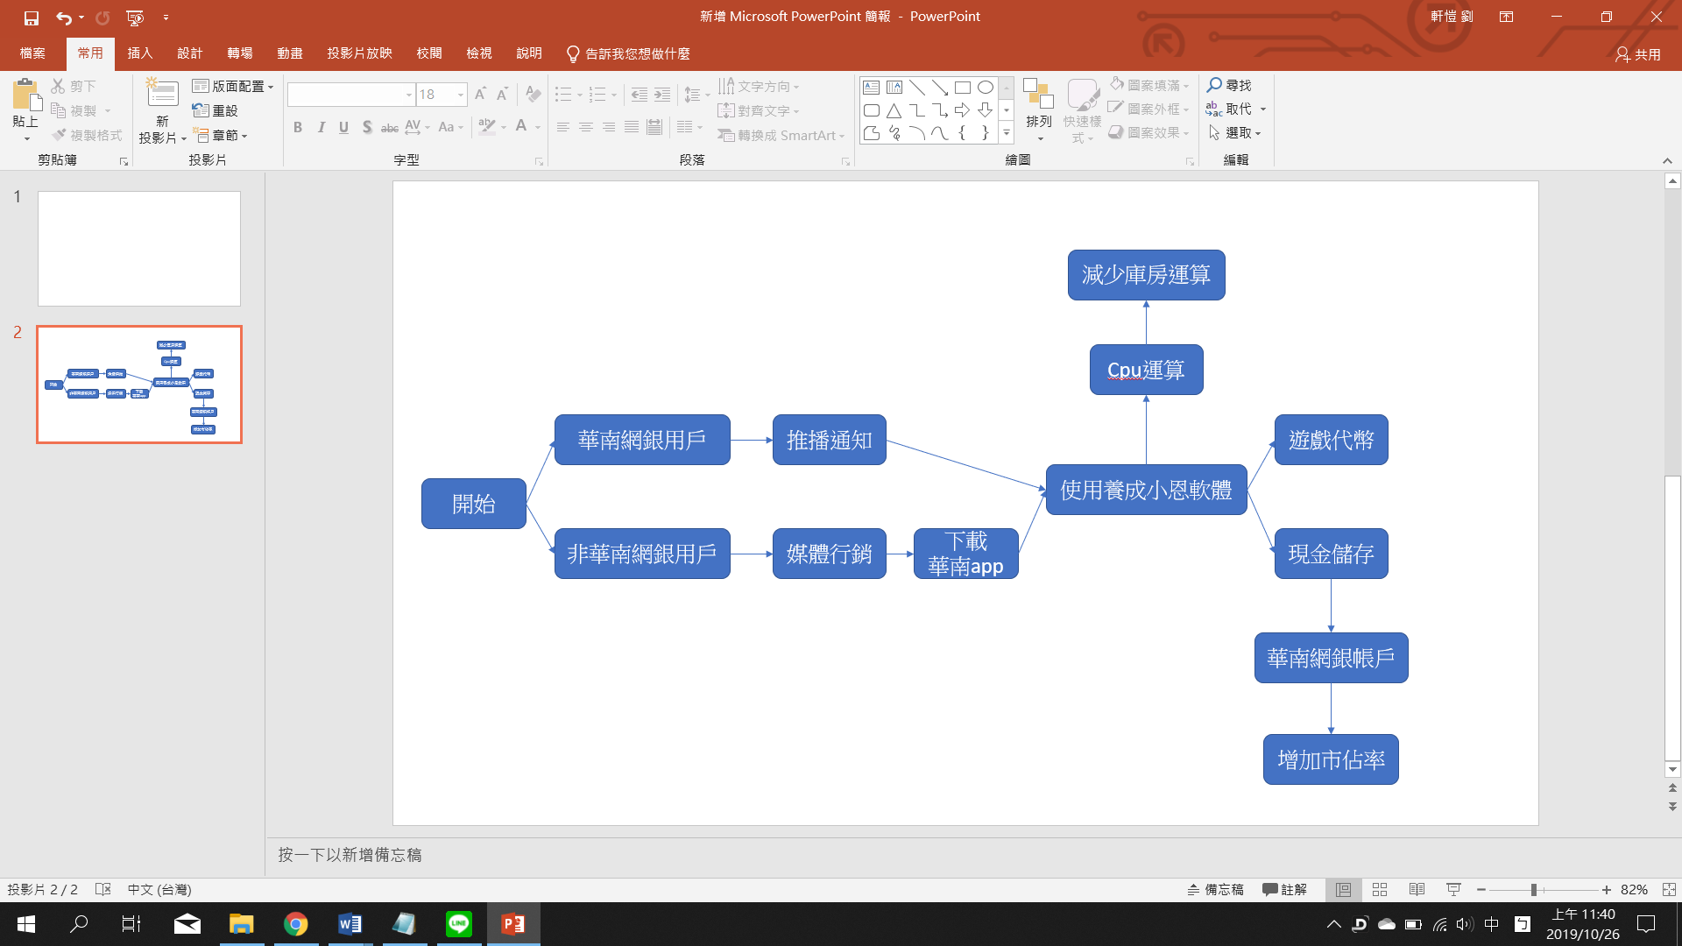

# 財務規劃

設置「盈利專區」所需耗用成本之事務:

1. 改良App本身系統
2. 人事費用:聘請顧問所需費用
3. 激勵獎金(給予在推銷盈利專區的行銷人員)
4. 教育訓練所需課程安排(讓客服了解app的更新，不會輕易被客戶考倒)
5. App系統的安全維護
6. 拓展機房與機房技術提升(以承接挖礦的運送)
7. 系統升級(安全維護以及軟體開發)

以上七點為我們在針對「盈利專區」設置上所需耗用的成本與財務方面之規劃。

以下為我們的成本估計：

|  |  |
| --- | --- |
| 項目/金額 | 成本估計 |
| App改良 | NT.100000-120000 |
| 人事費用 | 顧問約聘價:NT.50000 |
| 激勵獎金 | 達標者一人NT.1000 |
| 教育訓練 | NT.120000-150000 |
| App系統的安全維護 | NT.20000-30000 |
| 拓展機房與機房技術提升 | NT.200000 |
| 系統升級與軟體開發 | 系統升級:NT.30000  軟體開發:NT.100000 |